Investeringssubsidie voor kleine ondernemers opent op 18 november opnieuw
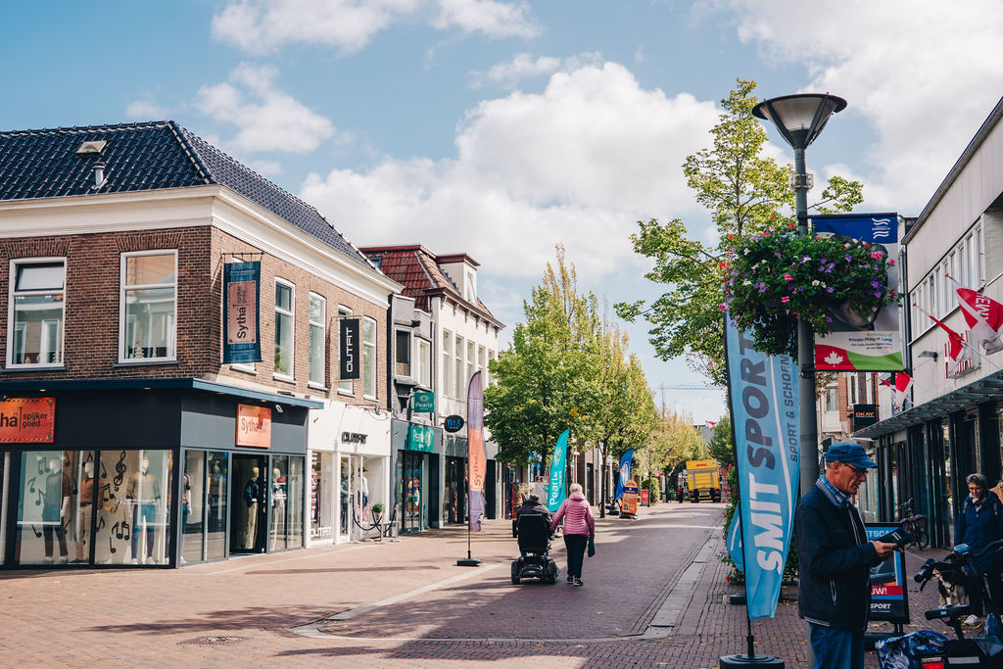

37 kleine ondernemers in het aardbevingsgebied ontvingen de afgelopen maanden subsidie uit de investeringsregeling van het Mkb-programma. Het gaat om ondernemers die door schade- of versterkingstrajecten hun investeringen moesten uitstellen of vertraging in hun bedrijfsvoering opliepen. De regeling was voor het eerst opengesteld tussen mei en september 2025. Op dinsdag 18 november opent de regeling voor de tweede keer.

Tweede openstelling
Kleine ondernemers kunnen vanaf dinsdag 18 november 09.00 uur tot en met vrijdag 27 februari 50.000 euro subsidie aanvragen. Hiermee kunnen zij 80% van een investeringsproject financieren. Na de eerste openstelling is de regeling samen met de sector en maatschappelijke organisaties geëvalueerd en verbeterd. Wethouder Inge Jongman van gemeente Groningen namens de vijf versterkingsgemeenten: “Veel ondernemers hebben door de versterking of schade moeilijke jaren achter de rug. Met deze verbeterde regeling kunnen zij met vertrouwen bouwen aan hun onderneming én versterken we de lokale economie en leefbaarheid.”

Eerste openstelling: ruim 1,6 miljoen euro verdeeld
Onder 37 kleine ondernemers is ruim 1,6 miljoen euro subsidie verdeeld in de eerste openstelling. De aanvragen kwamen uit uiteenlopende sectoren, zoals de bouw, horeca en detailhandel. Ondernemers gebruikten de subsidie onder andere voor investeringen in machines, apparatuur en renovatie. Susan Top, gedeputeerde provincie Groningen: “De impact van de aardbevingen is voor veel ondernemers nog steeds dagelijks voelbaar. Met deze subsidie geven we de ondernemers niet alleen financiële ruimte, maar ook perspectief om hun bedrijf weer toekomstbestendig te maken. Dat 37 ondernemers al gebruik hebben gemaakt van de regeling is hoopgevend en we willen graag dat nog veel meer ondernemers deze kans benutten.”

Voorwaarden
De subsidie is bedoeld voor kleine ondernemers. ‘Klein’ betekent dat de onderneming maximaal negen werknemers en een jaarbalans of -omzet van minder dan twee miljoen euro heeft. Ondernemers komen in aanmerking wanneer zij al voor 6 november 2020 actief waren en hun bedrijfsgebouw versterkt is of versterkt wordt. Ook ondernemers met erkende schade aan hun bedrijfsgebouw kunnen gebruikmaken van de regeling, wanneer zij gevestigd zijn in het aangewezen postcodegebied. Meer informatie lees je via: https://www.mkbprogramma.nl/investeringsregeling

Gezamenlijk Mkb-programma
Het Mkb-programma is in 2020 opgericht en in 2023 opgenomen in Nij Begun. Het programma is een samenwerking tussen de provincie Groningen, ondernemers, de Rijksoverheid en de gemeenten Groningen, Midden-Groningen, Oldambt, Eemsdelta en Het Hogeland. Het doel van het programma is het ondersteunen van ondernemers met een schade- of versterkingstraject met onder andere gratis begeleiding van gespecialiseerde consulenten. Meer informatie over het totale Mkb-programma is te vinden op de website mkbprogramma.nl.

